国企联培企业管理培训中心

关于举办“人力资源法务咨询总监”培训的通知
各有关单位：
为贯彻落实《国家中长期人才发展规划纲要（2010-2020年）》，加快培养法律与人力资源双向复合型人才队伍建设，根据《国务院关于加强职业培训促进就业的意见》中提出：充分认识加强职业培训的重要性和紧迫性、切实加强岗位技能提升培训，帮助广大企事业单位全面了解劳动用工过程中的法律风险，理解与劳动用工有关的政策和法律法规，培养预测、分析劳动用工法律风险的思维，掌握防范用工风险和化解劳动争议的实战技能与方法工具，以实现低风险、低成本、高绩效的人力资源管理目标。
随着新常态下市场化改革深入，经济结构快速调整，在《中国人力资源发展报告蓝皮书》（2016版）一书中，在对2015年我国劳动关系形势报告数据中，“劳动争议案件的立案案件数量比2014年增加了近10万件，增幅达13.8%，集体劳动案件数量同比2014年增长112%，劳动争议主题多元化、复杂化问题突出。” 2015年中共中央、国务院出台《关于构建和谐劳动关系的意见》意见肯定了和谐劳动关系的重要性，并系统地提出了构建和谐劳动关系的目标、原则和推进和谐劳动关系建设的制度、机制建设。

为此，人力资源和社会保障部教育培训中心在全国范围内推出《人力资源法务咨询总监》培训项目。
【项目定义】
人力资源法务咨询总监是指将人力资源专业与法律专业相结合，为用人单位提供人力资源管理法律法规政策咨询业务，促进其提升人力资源管理质量的一种新岗位。
【证书颁发】
由人力资源和社会保障部教育培训中心颁发 《人力资源法务咨询总监》证书，证书可在人力资源和社会保障部教育培训网：http://edu.mohrss.gov.cn/查询。
【资费标准】
线上直播班：4200元/人
【开班形式】
开班形式：线上直播+直播回放
【收款信息】
户 名：国企联培企业管理（北京）中心
开 户 行：工行银行北京万寿路南口支行
银行帐号：0200096409000026879
【申报对象】
各级国资委、中央企业及各大型企业法律事务部、合同管理部、战略发展部、风险管理部等相关负责人；各国有、外资合资、民营企业人力资源总监、行政总监、人事经理、薪酬经理、劳资经理、工资管理、集体合同管理、社保主管、经办、工会及负责社会保险的专业人士；律师事务所律师、企业法律顾问；各科研院校从事劳动合同及人力资源研究的人士。
【课程特色】
课程以人力资源管理过程的六个模块为主线，通过在整个人力资源管理过程中所遇到的法律问题及风险深入剖析，引入目前国内劳动用工中法律热点案例进行讲解。让学员在最短时间学习并掌握人力资源管理法律知识，破解劳资关系，为企业减少管理成本。让学员全面掌握法律知识，提高法律意识和专业素质，更好地为企业在人力资源管理工作做出巨大贡献，铸就高级法律与人力资源双向复合型人才。
【课程安排】
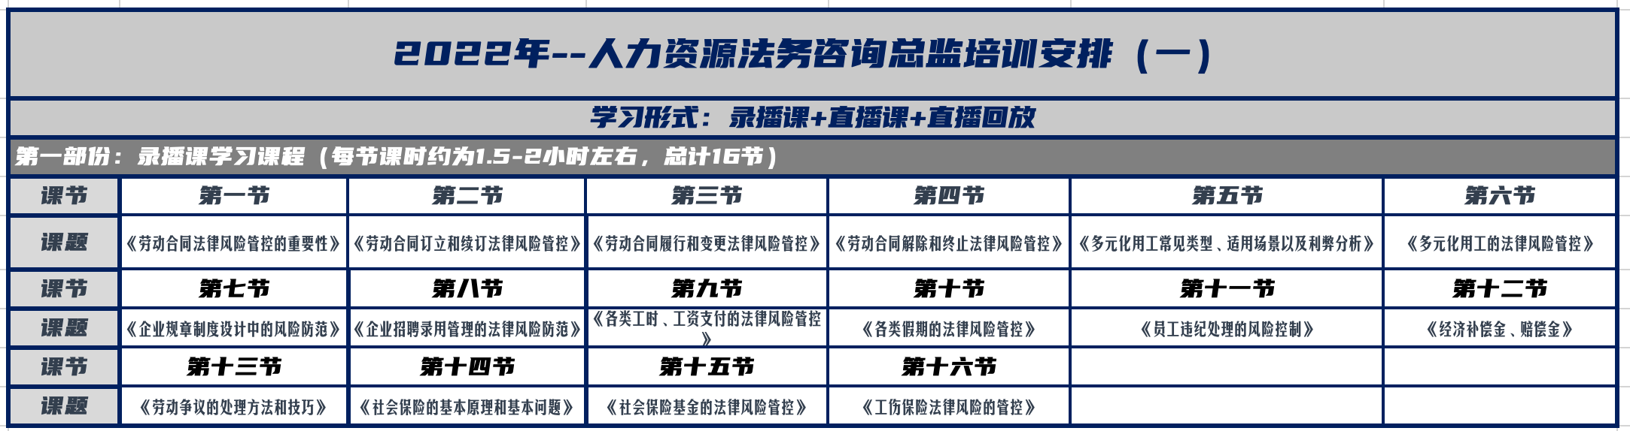

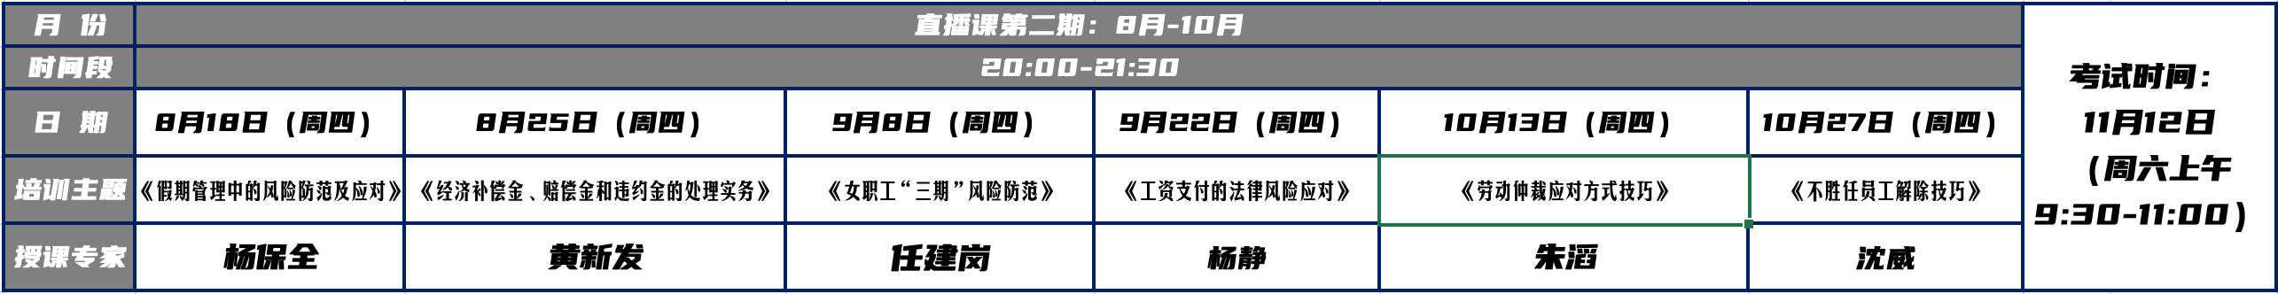

【授课专家】
参与起草和制定相关国家人力资源法律法规的专家、各地市劳动人事仲裁院或社保中心等权威机构的专家，知名律所的专业劳动法专家。
【报名条件】（满足以下其中一项即可）
（1）具有高中或中专及以上学历（含同等学历），并从事本职工作八年以上；
（2）具有大学专科及以上学历（含同等学历），并从事本职工作五年以上；
（3）具有大学本科以上学历（含同等学历），并从事本职工作三年以上；
（4）具有硕士学历，并从事本职工作两年以上；
【报名材料】
（1）人力资源法务咨询总监职业培训报名表审核表
（2）本人身份证（电子扫描版或复印件）
（3）近期免冠白底彩色照片（电子版）
项目监督人：李旭
监督人电话：13671212151



国企联培企业管理（北京）中心
二○二二年九月六日

